**TRƯỜNG THCS TÙNG THIỆN VƯƠNG**

**MÔN SINH HỌC – KHỐI 8**

**Tuần 35:** từ ngày 17/05/2021 đến 22/05/2021

**Nộp bài trước:** 17 giờ 00 ngày 21/05/2021

**\* LƯU Ý:**

Học sinh **học và làm bài trên K12online**: để được giáo viên hướng dẫn cụ thể, kịp thời những khó khăn, vướng mắc trong quá trình học, được trao đổi-thảo luận bài cùng bạn trong lớp và được ghi nhận quá trình học tập chi tiết.

Trừ những trường hợp học sinh đặc biệt khó khăn không thể thực hiện hoặc K12online có lỗi không thể thực hiện học (sau khi đã báo GVCN) thì học bài đăng tải trên Cổng công nghệ thông tin của nhà trường: thực hiện học, làm bài, nộp bài theo hướng dẫn cuối bài.

**BÀI 63: CƠ SỞ KHOA HỌC CỦA BIỆN PHÁP TRÁNH THAI**

**Học sinh mở Link để xem bài giảng**

[**https://www.youtube.com/watch?v=LxP9_L_rv2A**](https://www.youtube.com/watch?v=LxP9_L_rv2A)

1. **MỤC TIÊU**

**1. Kiến thức:**

- Nêu được các biện pháp tránh thai.

- Nêu được cơ sở khoa học của các biện pháp tránh thai.

- Nêu được các dụng cụ và phương tiện tránh thai phù hợp.

- Nêu được nguy cơ có thai ở tuổi vị thành niên.

**2. Kỹ năng:**

- Kĩ năng ra quyết định: tự xác định cho mình một phương pháp tránh thái thích hợp.

- Kĩ năng từ chối: từ chối những lời rủ rê quan hệ tình dục sớm dẫn đến có thai ngoài ý muốn.

- Kĩ năng ứng phó với những tình huống ép buộc, dụ dỗ, lừa gạt quan hệ tình dục.

**3. Thái độ:**

- - Có ý thức về cách sống, các quan hệ để phòng tránh quan hệ tình dục ở tuổi HS.

**B. NỘI DUNG**

**I. Ý nghĩa của việc tránh thai.**

Giúp mỗi gia đình chỉ có từ 1 – 2 con đảm bảo đầy đủ điều kiện nuôi dạy con cái tốt nhất

+ Đảm bảo cuộc sống gia đình hạnh phúc, ấm no

+ Giảm áp lực dân số đối với Việt Nam và thế giới

+ Đảm bảo nền kinh tế phát triển, các chế độ phúc lợi: học tập, bệnh viện, vui chơi, giải trí, lương hưu… được tốt nhất.

|  |
| --- |
| **NỘI DUNG GHI BÀI**  I**-Ý nghĩa của việc tránh thai**  - Trong việc thực hiện kế hoạch hoá gia đình: đảm bảo sức khoẻ cho người mẹ và chất lượng cuộc sống.  - Đối với HS (ở tuổi đang đi học): không có con sớm ảnh hưởng tới sức khoẻ, học tập và tinh thần. |

**II. Những nguy cơ khi có thai ở tuổi vị thành niên**

Ở nữ, có kinh lần đầu chứng tỏ đã có khả năng có thai, nếu không biết giữ gìn thì có thể mang thai ngoài ý muốn. Mang thai ở tuổi còn quá trẻ là nguyên nhân làm tăng nguy cơ tử vong vì:

- Tỉ lệ sảy thai, đẻ non cao do tử cung chưa phát triển đầy đủ để mang thai đến đủ tháng và thường sót rau, băng huyết, nhiễm khuẩn.

- Nếu sinh con thì con sinh ra thường nhẹ cân, tỉ lệ tử vong cao.

Chưa kể mang thai và sinh con ở tuổi này sẽ ảnh hưởng đến học tập, đến vị thế xã hội, đến công tác sau này.

Nếu đã lỡ mang thai mà không muốn sinh thì phải giải quyết sớm ở những nơi có cơ sở, trang thiết bị tốt, cán bộ có chuyên môn vững vàng. Tốt nhất là phải thăm khám để quyết định sớm.

Thai dưới 6 tuần tuổi có thể hút điều hòa kinh nguyệt. Càng để chậm, thai càng to, nguy cơ rạn nứt tử cung càng cao.

Thai lớn, nhau thai bám chắc vào thành tử cung nên nạo thường gây sốt rau hoặc thủng tử cung.

Hậu quả của việc nong nạo có thể dẫn tới: dính buồng tử cung, tắc vòi trứng gây vô sinh hoặc chửa ngoài dạ con ; tổn thương thành tử cung có thể để lại sẹo. Sẹo trên thành tử cung thường là nguyên nhân gây vỡ tử cung khi chuyển dạ ở lần sinh sau.

|  |
| --- |
| **NỘI DUNG GHI BÀI**  **II-Những nguy cơ có thai ở tuổi vị thành niên**  - Tăng nguy cơ tử vong.  - Gây nhiều hậu quả xấu: ảnh hưởng tới học tập, vị thé xã hội, công tác sau này, nạo phá thai làm vỡ tử cung, vô sinh… |

**C. CỦNG CỐ**

**Câu 1. Vì sao chúng ta không nên mang thai khi ở tuổi vị thành niên?**

A. Vì con sinh ra thường nhẹ cân và có tỉ lệ tử vong cao.

B. Vì mang thai sớm thường mang đến nhiều rủi ro như sẩy thai, sót rau, băng huyết, nhiễm khuẩn, nếu không cấp cứu kịp thời có thể nguy hiểm đến tính mạng.

C. Vì sẽ ảnh hưởng đến học tập, vị thế xã hội và tương lai sau này.

D. Tất cả các phương án còn lại.

**Câu 2. Việc nạo phá thai có thể dẫn đến hậu quả nào sau đây?**

A. Vỡ tử cung khi chuyển dạ ở lần sinh sau

B. Chửa ngoài dạ con ở lần sinh sau

C. Tất cả các phương án còn lại

D. Vô sinh

**Câu 3: Ý nghĩa của việc tránh thai**

A. Đảm bảo điều kiện tốt nhất cho thai nhi và cha mẹ

B. Giảm áp lực kinh tế, xã hội của đất nước

C. Nâng cao chất lượng cuộc sống

D. Tất cả các đáp án trên

**Câu 4: Nên mang thai ở độ tuổi nào?**

A. Ngay tuổi dậy thì vì lúc đó khả năng sinh sản cao nhất

B. Thời kì mãn kinh vì lúc đó cơ thể trưởng thành nhất

**C**. Từ khoảng 20-30

D. Từ khoảng 18-25

**Câu 5: Nguy cơ khi có thai ở tuổi vị thành niên.**

A. Dễ sảy thai, đẻ non.

B. Con để ra thường nhẹ cân, khó nuôi, dễ tử vong.

C. Nạo thai dễ gặp nhiều nguy hiểm

D. Tất cả các đáp án trên**BÀI 64: CÁC BỆNH LÂY QUA ĐƯỜNG SINH DỤC**

**Học sinh mở Link để xem bài giảng**

[**https://www.youtube.com/watch?v=koqMdDXr_Bk**](https://www.youtube.com/watch?v=koqMdDXr_Bk)

1. **MỤC TIÊU**

**1. Kiến thức:**

- Học sinh nhận biết được một số bệnh lây qua đường sinh dục.

- Nêu được nguyên nhân mắc một số bệnh lây qua đường sinh dục phổ biến.

- Biết được biện pháp phòng bệnh lây qua đường sinh dục.

**2. Kỹ năng:**

- Đề ra được biện pháp phòng chống bệnh lây qua đường sinh dục.

**3. Thái độ:**

- Chăm sóc và bảo vệ cơ thể trước những bệnh lây qua đường sinh dục cũng như những bệnh thông thường khác.

**B. NỘI DUNG**

**I. Bệnh lậu**

Các bệnh lây truyền qua quan hệ tình dục phổ biến ở Việt Nam có bệnh lậu, giang mai, HIV/AIDS.

Bệnh lậu do một loai vi khuẩn hình hạt cà phê thường xếp thành từng cặp nên gọi là song cầu khuẩn. Chúng khó tồn tại lâu ngoài tự nhiên nhưng sống được nhiều năm trong cơ thể người bệnh.

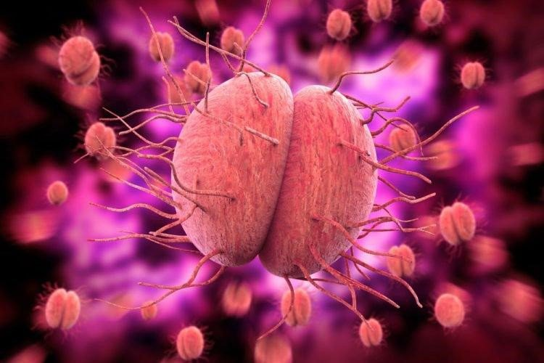

Bệnh lậu nguy hiểm và dễ lây lan vì phần lớn những người mắc bệnh không có nhiều biểu hiện rõ rệt ở giai đoạn đầu, đặc biệt là ở phụ nữ

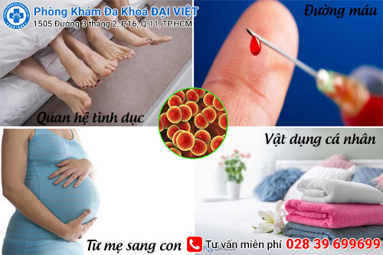

- Tác hại của bệnh lậu: gây vô sinh ở nam và nữ là do:

+ Nữ bị tắc ống dẫn trứng

+ Nam bị hẹp đường dẫn tinh, vì sau khi viêm để lại sẹo trên đường đi của tinh trùng hoặc trứng.

+ Có nguy cơ chửa ngoài dạ con

+ Con có thể bị mù do nhiễm khuẩn khi đi qua âm đạo

- Biện pháp phòng tránh: Quan hệ tình dục an toàn, không quan hệ với người bệnh, không dùng chung các dụng cụ vệ sinh như chậu tắm, khăn.

**II. Bệnh giang mai**

[Giang mai là căn bệnh xã hội nguy hiểm](https://vnvc.vn/benh-giang-mai-nguyen-nhan-dau-hieu-dieu-tri-va-cach-phong-ngua/) chỉ đứng sau HIV/AIDS.

Bệnh do một loại vi khuẩn có tên là xoắn khuẩn giang mai gây nên. Xoắn khuẩn giang mai có hình lò xo, bao gồm 6-14 vòng xoắn.

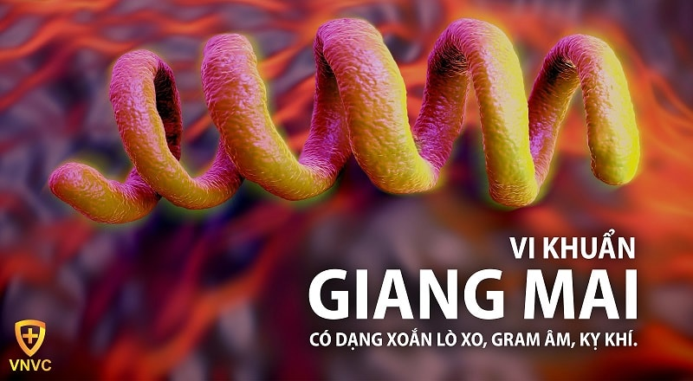

Xoắn khuẩn giang mai có trong máu, dịch âm đạo của phụ nữ, nam giới và lây truyền thông qua đường tình dục không có biện pháp bảo vệ an toàn.

Bệnh rất dễ lây lan qua đường tình dục không an toàn. Các chuyên gia khẳng định, giang mai có thể lây nhiễm qua các đường sau:

* Quan hệ tình dục: Có đến trên 95% người mắc giang mai là do lây nhiễm qua đường tình dục không an toàn với người mắc bệnh giang mai.
* Tiếp xúc trực tiếp với những vật dụng có chứa xoắn khuẩn giang mai mà người bệnh đã sử dụng như: dao cạo, khăn tắm, khăn mặt, đồ lót…
* Đường máu: Lây nhiễm qua đường máu do truyền máu hoặc dùng chung kim tiêm là cách truyền bệnh nhanh nhất và nguy hiểm nhất.
* Nhiễm trùng nhau thai: Giang mai có thể truyền nhiễm từ mẹ sang thai nhi thông qua nhau thai trong 4 tháng đầu thai kỳ, gây nhiễm trùng bào thai, tăng nguy cơ sảy thai, sinh non, thai chết lưu.
* Nhiễm trùng đường sinh: Trẻ sơ sinh có thể nhiễm giang mai từ mẹ khi chui qua đường sinh nở tự nhiên.

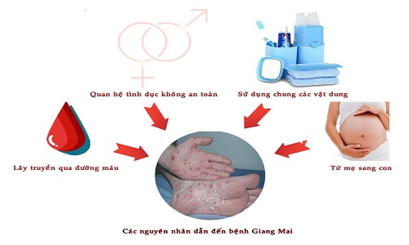

Cách phòng tránh tốt nhất là quan hệ một vợ một chồng, đảm bảo tình dục an toàn, khi bị bệnh không nên có thai, đảm bảo an toàn trong truyền máu và không dùng chung vật dụng cá nhân với người bệnh.

Khi phát hiện bệnh phải chữa trị kịp thời và dùng thuốc đủ liều.

**NỘI DUNG BÀI GHI**

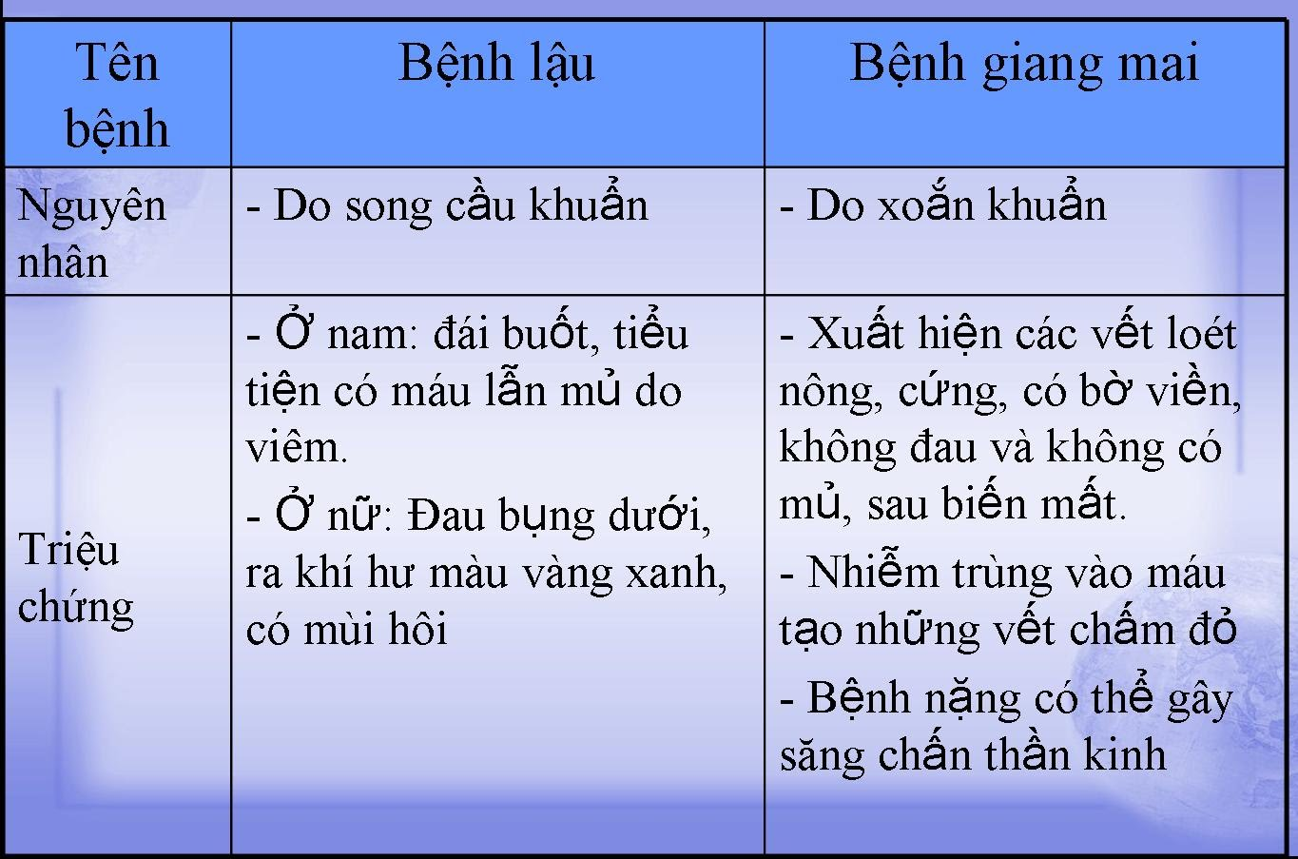

**C. CỦNG CỐ**

**Câu 1.** Tên vi khuẩn gây ra bệnh lậu?

1. Song cầu khuẩn
2. Liên cầu khuẩn
3. Xoắn khuẩn
4. Trực khuẩn

**Câu 2.** Tên vi khuẩn gây ra bệnh giang mai?

1. Song cầu khuẩn
2. Liên cầu khuẩn
3. Xoắn khuẩn
4. Trực khuẩn

**Câu 3.** Con đường lây lan bệnh giang?

1. Quan hệ tình dục
2. Sử dụng chung đồ dùng cá nhân với người bệnh
3. Mẹ truyền sang con

D. Cả ba đáp án trên đúng

**Câu 4.** Đâu **không** phải con đường lây lan bệnh lậu?

1. Truyền máu
2. Lây qua đường hô hấp (hắc hơi, ho,...)
3. Dùng chung đồ dùng cá nhân
4. Mẹ truyền sang con

**Câu 5.** Bệnh lây qua đường sinh dục nào khiến phụ nữ mang thai có nguy cơ cao bị chữa ngoài dạ con, sinh con bị mù lòa

1. Bệnh sùi mào gà
2. Bệnh giang mai
3. Bệnh lậu
4. Bệnh HIV/AIDS

**D. DẶN DÒ:**

- Các em ghi nội dung bài học của phầnNỘI DUNG BÀI GHIvào tập.

- Làm bài tập **C. CỦNG CỐ** theo ***đường link sau***: <https://forms.gle/uti7dMiT8wregUXt8> trước ***17g00 thứ Sáu ngày*** ***21/05/2021:***

* Các em cố gắng làm bài đầy đủ ***(thầy cô dễ lưu bài theo lớp) .***
* Khi có thắc mắc, các em liên hệ với GVBM theo thông tin liên hệ sau:

|  |  |  |  |
| --- | --- | --- | --- |
| **Họ tên GV** | **Zalo** | **Email** | **Lớp phụ trách** |
| Lưu Phương Nam | 0902966129 | luuphuongnam203@gmail.com | 8/5, 8/7 |
| Lê Hữu Thống | 0948065094 | huuthong@gmail.com | 8/9, 8/11, 8/12, 8/13, 8/14 |
| Đặng Thị Ngọc Mai | 0949596738 | dtnmai283@gmail.com | 8/1, 8/2, 8/4, 8/6, 8/8 |
| Trần Anh Hùng | 0933933279 | trananhhungtn2@gmail.com | 8/3, 8/10 |

………………HẾT………………